1. Log

定义：若https://gss2.bdstatic.com/-fo3dSag_xI4khGkpoWK1HF6hhy/baike/s%3D134/sign=2a228f561b950a7b71354ac73ed1625c/8644ebf81a4c510fbfd3367a6659252dd42aa5bf.jpg，则https://gss2.bdstatic.com/-fo3dSag_xI4khGkpoWK1HF6hhy/baike/s%3D72/sign=374d40bc0efa513d55aa6edc3c6d9940/e61190ef76c6a7ef68d97d46fbfaaf51f2de66d7.jpg

我们称以10为底的对数叫做[**常用对数**](https://baike.baidu.com/item/%E5%B8%B8%E7%94%A8%E5%AF%B9%E6%95%B0)（common logarithm），并记为lg。

称以无理数e（e=2.71828...）为底的对数称为[**自然对数**](https://baike.baidu.com/item/%E8%87%AA%E7%84%B6%E5%AF%B9%E6%95%B0)（natural logarithm），并记为ln。

**零没有对数。**

在[实数](https://baike.baidu.com/item/%E5%AE%9E%E6%95%B0)范围内，负数无对数。[3]  在[复数](https://baike.baidu.com/item/%E5%A4%8D%E6%95%B0)范围内，负数是有对数的。

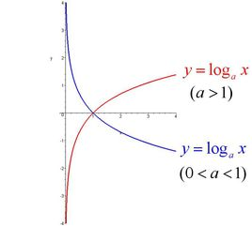

在实际项目中，针对概率值（0～1之间的小数），由于其对数分布值非常广，相当于将0～1映射到了0～+∞的空间，因此使用广泛。

1. 常用数学符号：<https://en.wiktionary.org/wiki/Category:Mathematical_notation_symbols>

**∑:**表示累加，读[sigma](https://baike.baidu.com/item/sigma/17192645)

**∏ :**  π的大写，表示累积，读pi

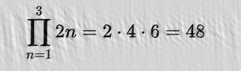

1. 各种分布：<http://blog.csdn.net/michael_r_chang/article/details/39188321>

伯努利分布：

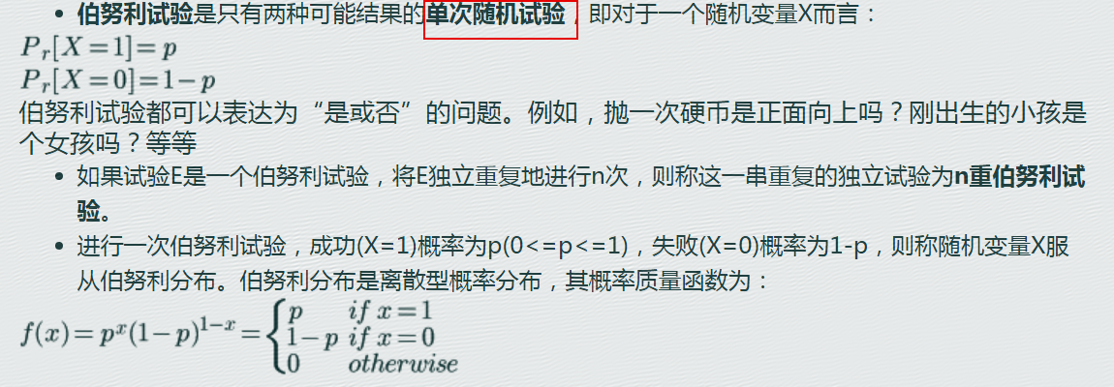

二项分布：

二项式是只有两项的多项式，即两个[单项式](https://baike.baidu.com/item/%E5%8D%95%E9%A1%B9%E5%BC%8F)的和。

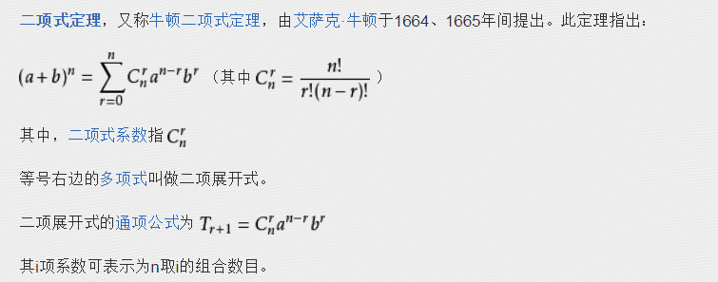

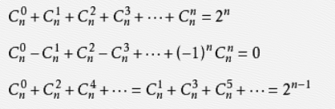

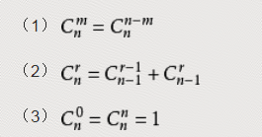

多项式分布

<https://en.wikipedia.org/wiki/Dirichlet_distribution>

1. 极限

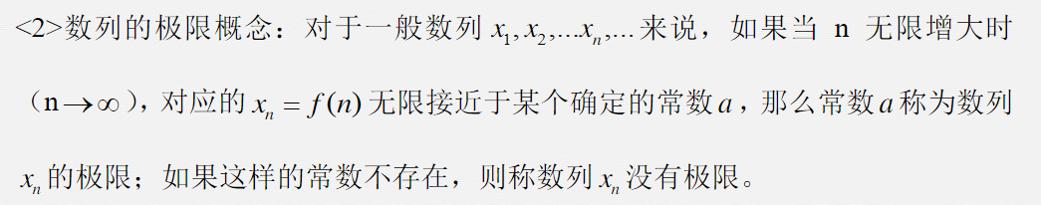

此时也称数列收敛 , 否则称数列发散。



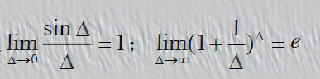

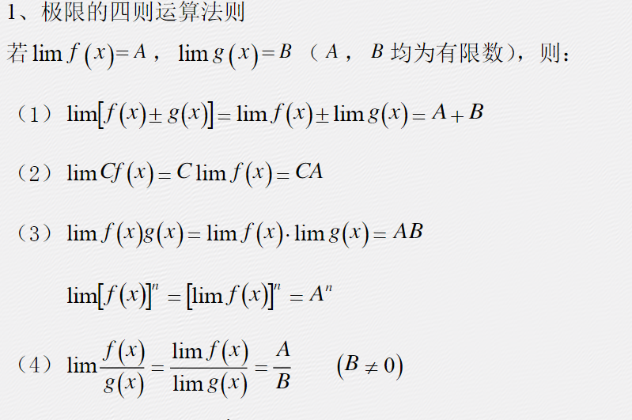

1. 导数

当函数y=f(x)的[自变量](https://baike.baidu.com/item/%E8%87%AA%E5%8F%98%E9%87%8F)x在一点x0上产生一个增量Δx时，函数输出值的增量Δy与自变量增量Δx的比值在Δx趋于0时的[极限](https://baike.baidu.com/item/%E6%9E%81%E9%99%90/3564509)a如果存在，a即为在x0处的导数，记作f'(x0)或df(x0)/dx。

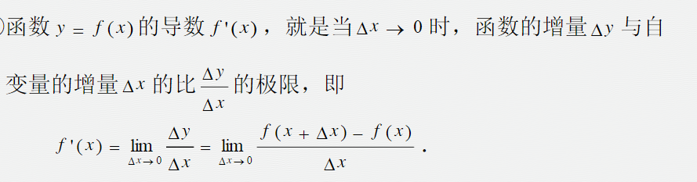

导数是函数的局部性质。一个函数在某一点的导数描述了这个函数在这一点附近的变化率。如果函数的自变量和取值都是实数的话，函数在某一点的导数就是该函数所代表的曲线在这一点上的[切线](https://baike.baidu.com/item/%E5%88%87%E7%BA%BF)[斜率](https://baike.baidu.com/item/%E6%96%9C%E7%8E%87)。导数的本质是通过极限的概念对函数进行局部的线性逼近。

不是所有的函数都有导数，一个函数也不一定在所有的点上都有导数。若某函数在某一点导数存在，则称其在这一点[可导](https://baike.baidu.com/item/%E5%8F%AF%E5%AF%BC)，否则称为不可导。然而，可导的函数一定[连续](https://baike.baidu.com/item/%E8%BF%9E%E7%BB%AD/6532794)；不连续的函数一定不可导。

寻找已知的函数在某点的导数或其导函数的过程称为[求导](https://baike.baidu.com/item/%E6%B1%82%E5%AF%BC)。实质上，求导就是一个求极限的过程，导数的四则运算法则也来源于极限的四则运算法则。反之，已知导函数也可以倒过来求原来的函数，即[不定积分](https://baike.baidu.com/item/%E4%B8%8D%E5%AE%9A%E7%A7%AF%E5%88%86)。[微积分基本定理](https://baike.baidu.com/item/%E5%BE%AE%E7%A7%AF%E5%88%86%E5%9F%BA%E6%9C%AC%E5%AE%9A%E7%90%86)说明了求原函数与积分是等价的。求导和积分是一对互逆的操作。

<https://www.zhihu.com/question/28684811>

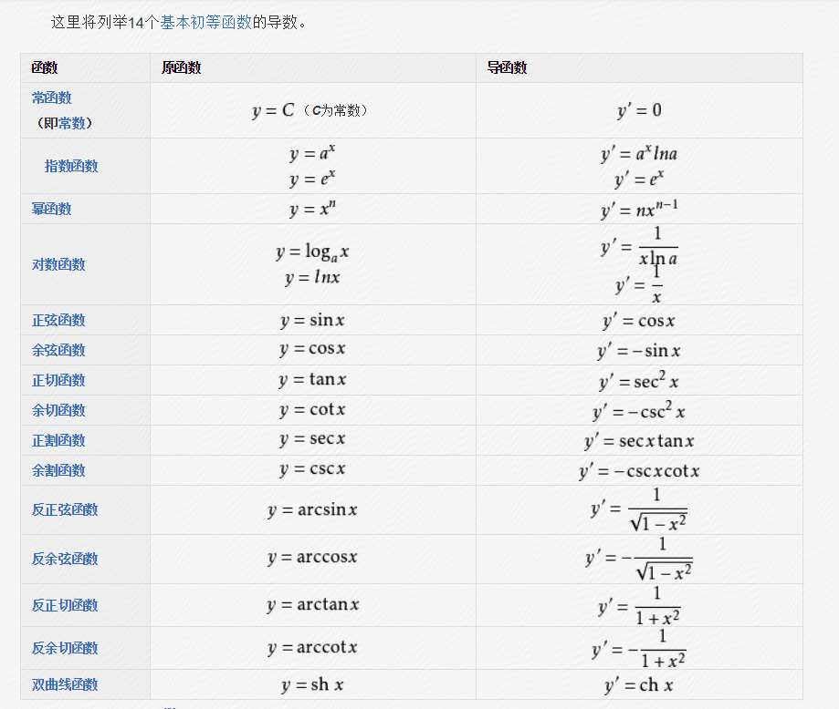

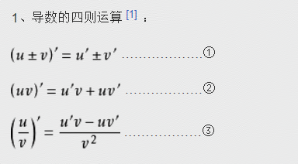

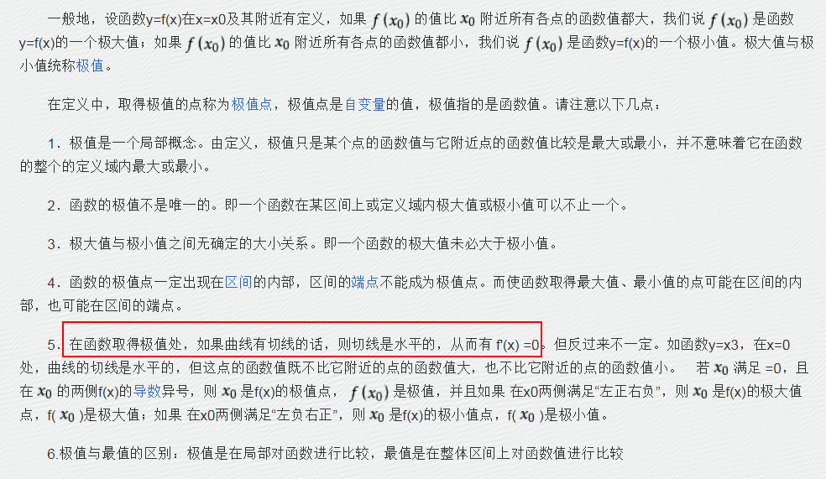

1. 积分：

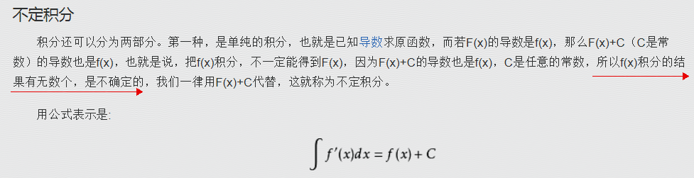

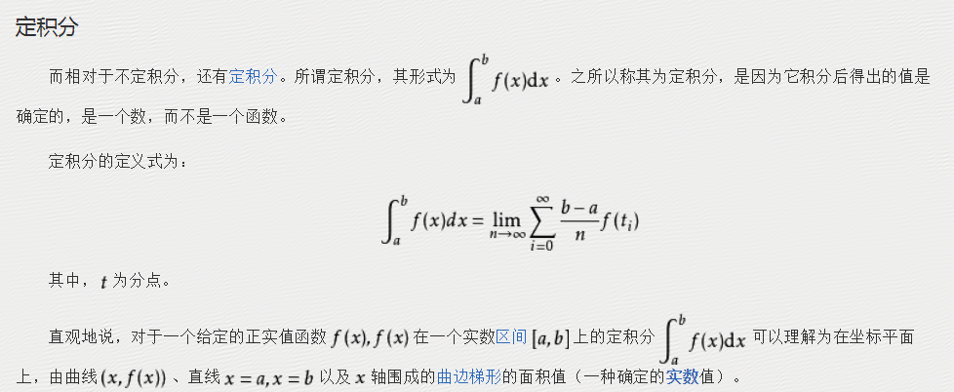

定积分的本质是把图象无限细分，再累加起来，而积分的本质是求一个函数的原函数。

[牛顿-莱布尼兹公式](https://baike.baidu.com/item/%E7%89%9B%E9%A1%BF-%E8%8E%B1%E5%B8%83%E5%B0%BC%E5%85%B9%E5%85%AC%E5%BC%8F)

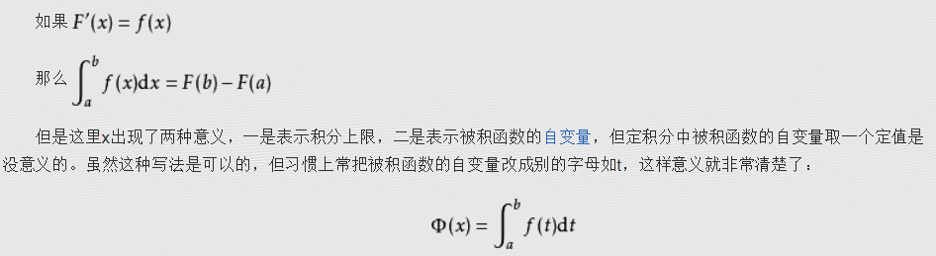

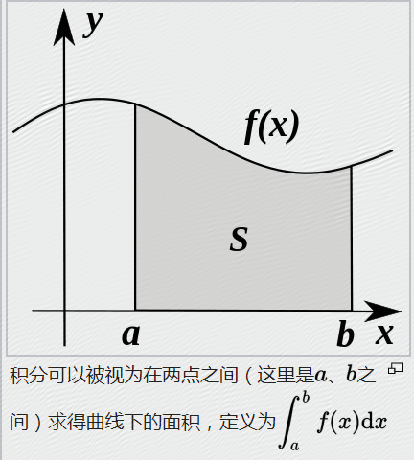

计算导数的方法就叫微分学，积分是微分的逆运算，即从导数推算出原函数。

1. 联合概率：两个事件同时发生的概率。

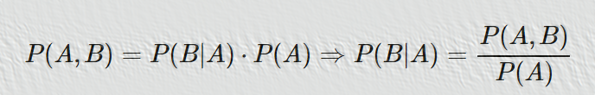

1. 贝叶斯公式